

**样本信息**

|  |  |  |  |  |
| --- | --- | --- | --- | --- |
| 患者信息 | | | | |
| 姓名：{{name}} | | **性别：{{gender}}** | | **年龄：{{age}}** |
| 临床信息 | | | | |
| 白细胞计数（WBC） | **{{wbc}}** | | **中性粒细胞比例** | **-** |
| 淋巴细胞比例 | **{{lym}}** | | **超敏C反应蛋白（CRP）** | **{{crp}}** |
| 降钙素原（PCT） | **{{pct}}** | | **培养结果** | **-** |
| 临床诊断 | **-** | | | |
| 临床症状 | **{{chief_complaint}}** | | | |
| 临床用药 | **{{drug_list}}** | | | |
| 样本及送检信息 | | | | |
| 样本编号 | **{{report_id}}** | | **送检单位** | **{{hospital_id}}** |
| 样本类型 | **{{sample_type}}** | | **送检科室** | **{{department_id}}** |
| 送检医师 | **{{doctor_name}}** | | **采样日期** | **{{detect_date}}** |
| 收样日期 | **{{collect_date}}** | | **报告日期** | **{{report_date}}** |

**检测结果**

该送检样本进行了DNA检测。

该样本中检测到的病原体有**XXXXX**。该样本中检测到的疑似病原体（包括检出较低序列的疑似病原体、常见院内感染菌、以及具有可能致病性的人体定植菌等情况）有**XXXXX**。列表最后将各物种的详细描述、分类特征、致病信息列出，请医生结合患者临床症状、其它检测及辅助诊断手段，参考此检测结果，进一步确认患者感染情况。

**1.细菌列表**

|  |  |  |  |  |  |  |  |
| --- | --- | --- | --- | --- | --- | --- | --- |
| **类型** | **属** | | | **种** | | | |
| 中文名 | 拉丁名 | 序列数 | 中文名 | 拉丁名 | 序列数 | 相对丰度 |
|  |  |  |  |  |  |  |  |

类型a：G+：革兰氏阳性菌；G−：革兰氏阴性菌

|  |  |  |  |  |  |  |  |  |  |  |  |  |  |  |  |  |  |  |
| --- | --- | --- | --- | --- | --- | --- | --- | --- | --- | --- | --- | --- | --- | --- | --- | --- | --- | --- |
| **2.真菌列表** | | | | | | | | | | | | | | | | | | |
| **属** | | | | | | | | | | | **种** | | | | | | | |
| 中文名 | | | | 拉丁名 | | | | 序列数 | | | 中文名 | 拉丁名 | | | 序列数 | | | 相对丰度 |
|  | | | |  | | | |  | | |  |  | | |  | | |  |
| **3.病毒列表** | | | | | | | | | | | | | | | | | | |
| **中文名** | | | | | **拉丁名** | | | | | | **序列数** | | | | | **相对丰度** | | |
|  | | | | |  | | | | | |  | | | | |  | | |
| **4.寄生虫列表** | | | | | | | | | | | | | | | | | | |
| **属** | | | | | | | | | | | **种** | | | | | | | |
| 中文名 | | | | 拉丁名 | | | | 序列数 | | | 中文名 | 拉丁名 | | | 序列数 | | | 相对丰度 | |
|  | | | |  | | | |  | | |  |  | | |  | | |  | |
| **5.特殊病原体列表** | | | | | | | | | | | | | | | | | | |
| **（1）分枝杆菌列表** | | | | | | | | | | | | | | | | | | |
| **属** | | | | | | | | | | | **种** | | | | | | | |
| 中文名 | | | | 拉丁名 | | | | 序列数 | | | 中文名 | 拉丁名 | | | 序列数 | | | 相对丰度 | |
|  | | | |  | | | |  | | |  |  | | |  | | |  | |
| **（2）支原体/衣原体列表** | | | | | | | | | | | | | | | | | | |
| **属** | | | | | | | | | | | **种** | | | | | | | |
| 中文名 | | | | 拉丁名 | | | | 序列数 | | | 中文名 | 拉丁名 | | | 序列数 | | | 相对丰度 | |
|  | | | |  | | | |  |  | |  |  | | |  | | |  | |
| **（3）疑似病原体*及人体定植菌列表** | | | | | | | | | | | | | | | | | | |
| **类型** | **属** | | | | | | | | | | **种** | | | | | | **备注** | |
| 中文名 | | 拉丁名 | | | | 序列数 | | | | 中文名 | 拉丁名 | | 序列数 | | |  | | | |
|  |  | |  | | | |  | | | |  |  | |  | | |  | | | |
| **6.细菌耐药基因检出列表** | | | | | | | | | | | | | | | | | | |
| **基因** | | **物种拉丁名** | | | | **物种中文名** | | | | **抗生素** | | | **抗生素名字** | | | | | **序列数** |
|  | |  | | | |  | | | |  | | |  | | | | |  |

**注：由于耐药基因与实际耐药表型并不完全一致，所以报告检出的耐药基因仅供临床医生参考。**

**属b：生物分类的基本单位，种是属的下一级分类单位**

**拉丁名c：微生物分类学对本物种的国际正式命名**

**序列数d：指在属/种水平上，准确比对到该微生物的特异性序列条数**

**相对丰度e：将病原体按照细菌（包括分枝杆菌）、真菌、病毒、寄生虫等进行分类，相对丰度是指该病原体在相应分类中，所有个体的相对比例，体现该病原体在该分类中的含量高低**

**种f：生物分类的基本单位，属是种的上一级分类单位**

**覆盖度g：表示检测到的该微生物核酸序列覆盖到该微生物整个基因组序列的百分比**

**置信度h：根据序列比对，在样本中鉴定该病原体的可信度**

**疑似病原体*：包括检出序列数低的可能的病原体、环境中常见的机会致病菌、常见院内感染菌、以及具有可能致病性的人体定植菌等情况**

**- ：表示此栏无准确信息**

**数据质控结果**

|  |  |  |
| --- | --- | --- |
| **总序列数** | **人类DNA过滤后序列数** | **非人类序列百分比** |
| 32658707 | 85838‬ | 0.27% |

**总序列数：经高通量测序方法得到的核酸序列总数。**

**人类DNA过滤后序列数：样本中去除人源核酸序列后检出的微生物的核酸序列总数。**

**非人类序列百分比：样本中去除人源核酸序列后检出的微生物核酸序列的百分比。**

**准确性：Q30，Illumina测序平台碱基质量值≥30的碱基所占的比例，该值越高，说明测序越准确。**

**检测结果说明**

1、以上检测结果仅供临床参考，不能作为最终诊断结果；

2、本报告结果只对本次送检的样本负责，报告相关解释须咨询临床医生；

3、低于检测限的微生物不能保证可以检出。检测未报告特定微生物，并不能排除受检者感染某种病原微生物的可能性，如处于检测范围之外的微生物所造成的感染。

|  |  |  |
| --- | --- | --- |
| **检测者：** | **审核者：** | **报告日期：{{report_date}}** |

**检测方法介绍**

感染是急危重症患者死亡的主要原因之一。近年来，随着新发病原微生物的出现、耐药病原微生物的增多以及免疫抑制宿主的增加，感染的发病率和死亡率仍居高不下。重症感染起病急、进展快、病原体复杂，短时间内能否明确致病病原微生物至关重要。2019年发表于《中华急诊医学杂志》的“宏基因组分析和诊断技术在急危重症感染应用的专家共识”提到，基于宏基因组新一代测序技术(metagenomics nextgeneration sequencing, mNGS) 不依赖于传统的微生物培养，能够快速、客观的检测临床样本中的较多病原微生物（包括病毒、细菌、真菌、寄生虫），且无需特异性扩增，尤其适用于急危重症和疑难感染的诊断。

**锐明微TM**基于样本中微生物细胞的核酸成分及游离核酸，采用基于Illumina测序平台的高通量测序技术进行检测，通过微生物专用数据库进行比对分析，经过智能化算法获得致病微生物种属信息，鉴定样本中存在的致病微生物。可检测范围包括基因组序列已知的9757种细菌（其中不包括169种分枝杆菌和126种支原体/衣原体）、6874种病毒、1563种真菌、297种寄生虫。本检测报告提供样本中可检出的所有具有有效数据的微生物，通过报告解读协助临床医师进行分析判断，辅助感染性疾病的诊断和治疗。

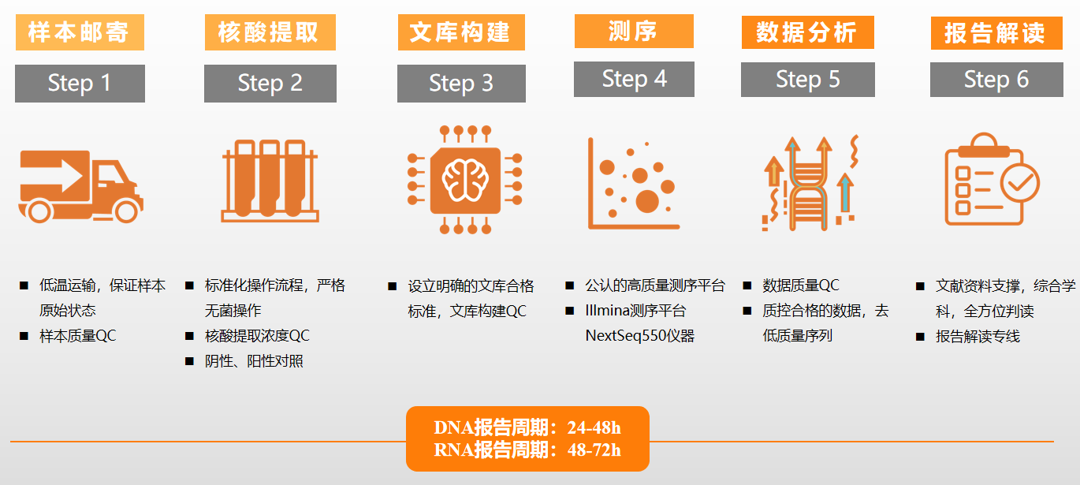

图1 锐明微TM检测全流程示意图

**mNGS 检测的基本流程和质量控制**

1. **核酸提取**：核酸的质量是mNGS 检测成功的关键因素。在提取完成后，实验室使用QubitTM荧光定量仪对核酸进行定量，使用NanoDrop™分光光度计检测核酸的纯度，使用琼脂糖凝胶电泳检测核酸片段的完整性或降解程度，并设立明确的合格样本标准（图2a）。
2. **文库制备及测序：**文库制备过程包括DNA打断、接头连接、PCR 扩增等过程。在文库制备完成，测序之前，使用QubitTM荧光定量仪对文库进行定量，使用Agilent 2100 Bioanalyzer对文库片段大小进行质控，并设立明确的合格文库标准，然后对合格文库进行上机测序（图2b）。
3. **生物信息学分析：**在对测序结果进行具体的生物信息学分析之前，首先对下机数据进行质量评估，以保证测序结果的可用性（图2c）。质控合格的数据，需要通过生物信息学分析方法进一步过滤，去除低质量的序列和人源宿主序列。经过上述过滤后的序列与病原数据库中的参考序列进行比对，得到最终病原比对结果，结合各病原体的比对序列数，相对丰度，基因组覆盖度和深度等参数，排除检测环境及试剂等来源的疑似干扰微生物，并结合所提供临床信息，生成最终检测报告。
4. 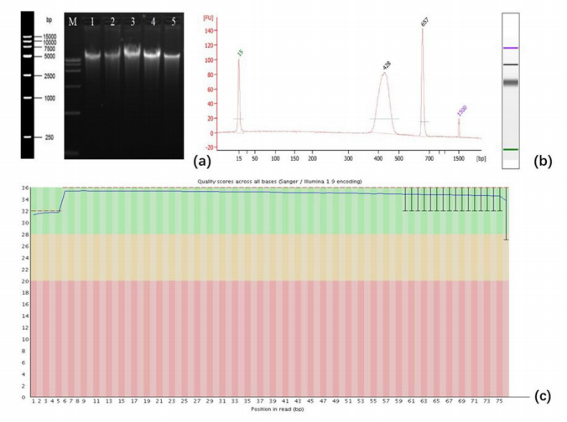

图2 mNGS 检测质量控制示意图（a）琼脂糖凝胶电泳检测核酸片段完整性示意图；（b）Agilent 2100 Bioanalyzer检测文库片段大小示意图；（c）测序序列碱基质量检测示意图

**mNGS 方法学参考文献**

[1] 宏基因组分析和诊断技术在急危重症感染应用的专家共识[J].中华急诊医学杂志,2019(02):151-155.

[2]《中华传染病杂志》编辑委员会. 发热待查诊治专家共识 [J] . 中华传染病杂志,2017,35( 11 ): 641-655. DOI: 10.3760/cma.j.issn.1000-6680.2017.11.001.

[3] 中华医学会呼吸病学分会感染学组. 中国成人医院获得性肺炎与呼吸机相关性肺炎诊断和治疗指南(2018年版)[J]. 中华结核和呼吸杂志, 2018, 41(4):255-280.

[4] Infectious Disease Next Generation Sequencing Based Diagnostic Devices: Microbial Identification and Detection of Antimicrobial Resistance and Virulence Markers. Draft Guidance for Industry and Food and Drug Administration Staff. MAY 2016.

[5] Dekker, J.P., Metagenomics for Clinical Infectious Disease Diagnostics Steps Closer to Reality. J Clin Microbiol, 2018. 56(9).

[6] Wilson, M.R., et al., Actionable diagnosis of neuroleptospirosis by next-generation sequencing. N Engl J Med, 2014. 370(25): p. 2408-17.

[7] Blauwkamp, T. A., et al., Analytical and clinical validation of a microbial cell-free DNA sequencing test for infectious disease. Nat Microbiol, 2019, 4(4), p.663.

[8] Miller, S., et al. Laboratory validation of a clinical metagenomic sequencing assay for pathogen detection in cerebrospinal fluid. Genome Res, 2019.

[9] Langelier ,C., et al. Integrating host response and unbiased microbe detection for lower respiratory tract infection diagnosis in critically ill adults. P Natl Acad of Sci USA, 2018, 115(52):E12353-E12362.

